一、如何申报科技型中小企业

**1.登录网址**

科学技术部政务服务平台（https://fuwu.most.gov.cn），有账号的先登录，首次登录没有账号的企业需要先注册账号。

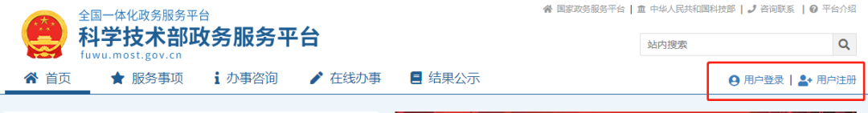

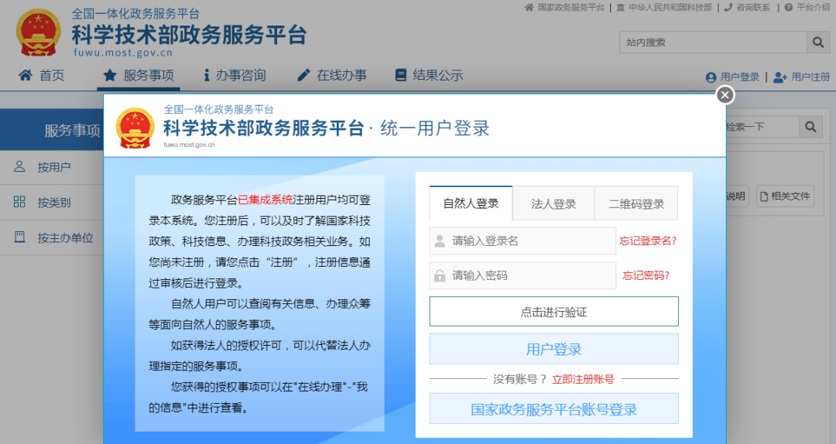

**2.注册成功并完成实名认证的企业，选择“服务事项”**



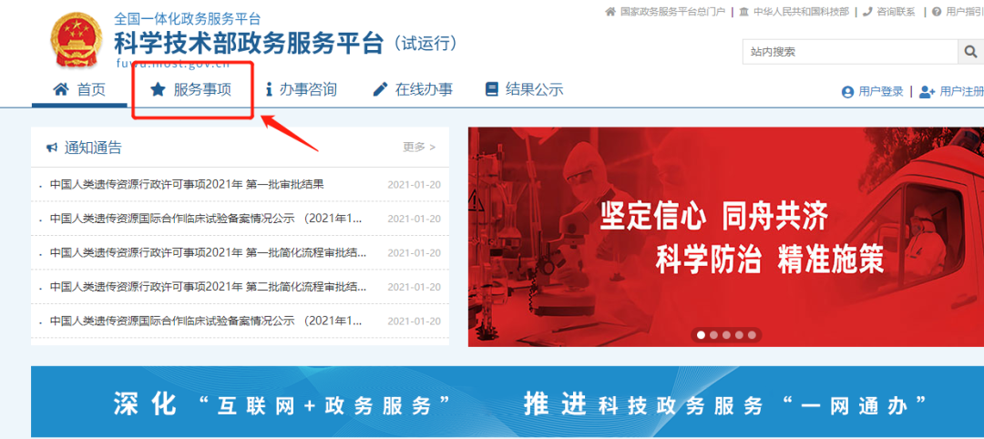

**3.点击科技型中小企业“办理入口”**

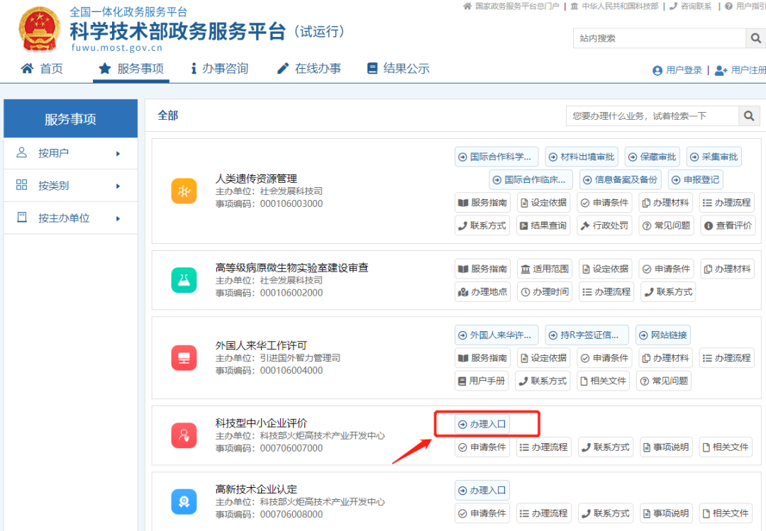

4、**进入“评价工作系统”，按要求在线填报《科技型中小企业信息表》（以下简称《信息表》）及上传相关证明文件。**

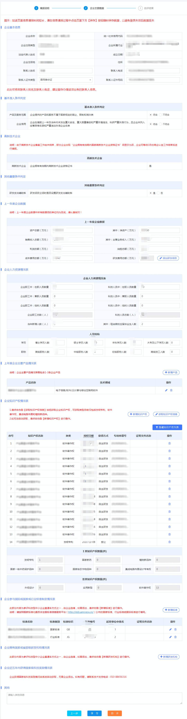

**5.系统提示自评得分**

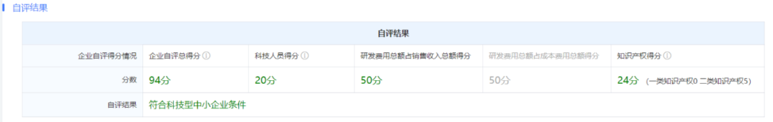

**6.下载封面，盖章上传，提交评价信息表**

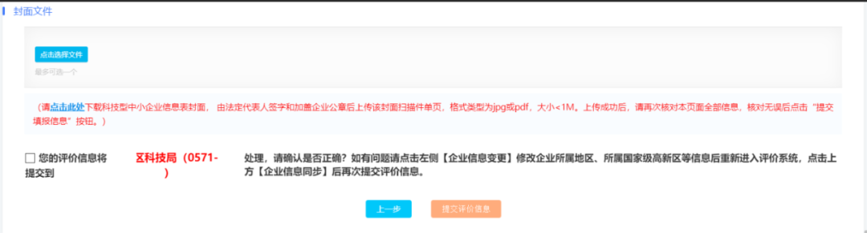

**填报注意事项**

1、申报科技型中小企业必须设置研发支出辅助账。

2、结合企业《2021 年度财务审计报告》和《2021 年度企业所得税汇算清缴纳税申报鉴证报告》的最终数据填写，若尚未出具审计报告和鉴证报告，则根据企业财务报表进行填写。其中研发费用总额为自动累计，需要点击“添加研发项目”“新增”，填写 2021 年进行的研发项目信息。

3、研发项目名称应遵循一定范式，比如“***的研发”，不可以填写产品名称或生产型项目的名称。

4、产品名称不能简单填写产品型号，技术领域不能选择“无”。

5、企业知识产权情况表，可以点击“获取知识产权信息”。若无法获取，可点击“新增知识产权”手动填写上传资料。

6、新增知识产权有以下要求：

（1）必须是有效期内的知识产权；

（2）必须上传知识产权证书（或专利授权通知书+国知局出具的缴费凭证）；

（3）专利授权时间超过一年的，除了专利证书还须附上近一年内国知局出具的年费缴费凭证；

（4）受让的专利须附上国知局出具的手续合格通知书。

8、企业近五年内主导制定国际标准、国家标准、或行业标准情况按照全国标准信息服务平台公布的标准进行填写并上传相关附件。

9、企业拥有省部级以上研发机构情况表，如企业是研发机构须上传政府部门印发的文件及附件。

10、企业近五年内获得国家级科技奖励情况表，系统可自动获取。

二、如何查看审查进度及审查记录

**1、企业登录系统后可点击“评价信息”，可在左侧查看进度。**

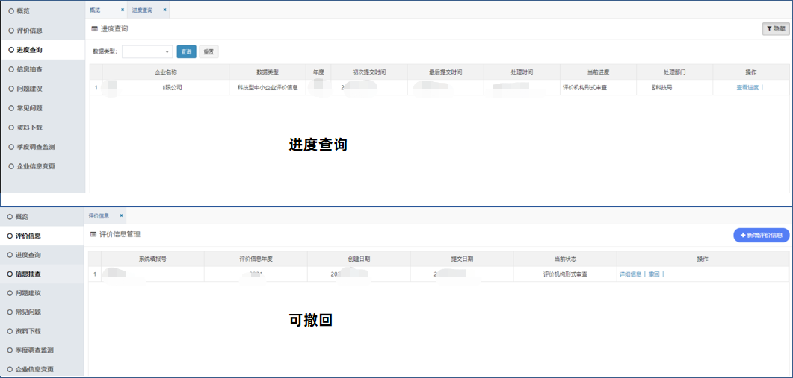

**2、“当前状态”若显示“评价机构形式审查退回”则须点击“详细信息”进入科技型中小企业评价信息表。**

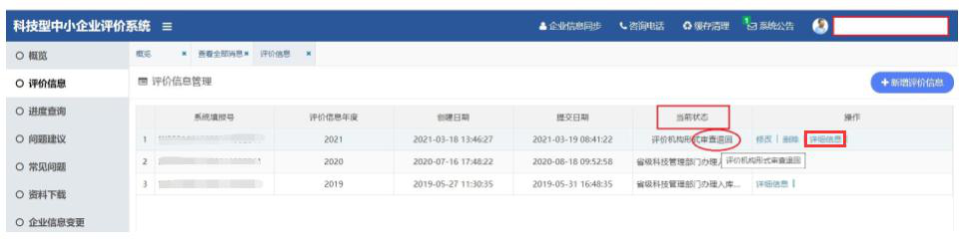

**3、进入后点击右上角的“审查记录”即可查看被退回的原因。根据退回的原因进行修改完善后，再次提交评价信息。**

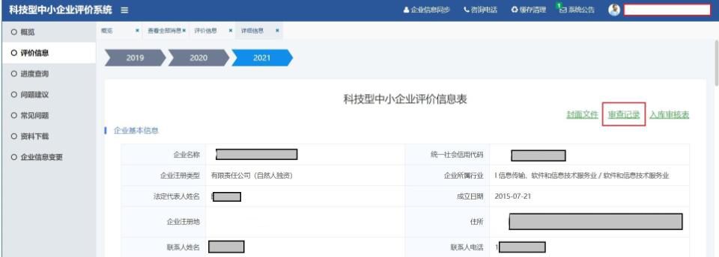

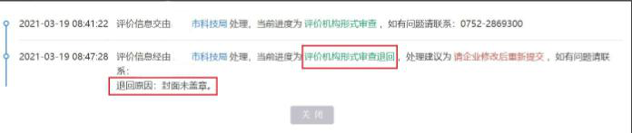

三、如何查询入库登记编号

**企业登录系统后点击左边导航栏内的“概览 ”即可显示科技型中小企业入库登记编号及有效期。**

